2015年10月浙江省普通高校招生选考科目考试 物理试题
(时间：90分钟 满分：100分)
本卷计算中，重力加速度g均取10 m/s²。
一、选择题Ⅰ(本题共13小题，每小题3分，共39分。在每小题列出的四个备选项中只有一个是符合题目要求的，不选、多选、错选均不得分)
1．kg和s是国际单位制两个基本单位的符号，这两个基本单位对应的物理量是( )
A．质量和时间 B．质量和位移
C．重力和时间 D．重力和位移
2．下列v－t图象中，表示物体做匀速直线运动的是( )
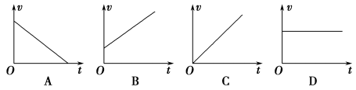
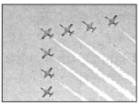
3．2015年9月3日，纪念中国人民抗日战争暨世界反法西斯战争胜利70周年阅兵式在天安门广场举行。如图所示，七架战机保持“固定队列”在天安门广场上空飞过。下列说法正确的是( )
A．以某飞机为参考系，其他飞机是静止的
B．以飞行员为参考系，广场上的观众是静止的
C．以某飞行员为参考系，其他飞行员是运动的
D．以广场上的观众为参考系，飞机是竖直向上运动的
4．小李乘坐高铁，当他所在的车厢刚要进隧道时，看到车厢内显示屏上的示数为216 km/h，他立即观察手表秒针走动，经过20 s车厢出了隧道，则该隧道的长度约为( )
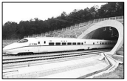
A．600 m B．1 200 m
C．2 160 m D．4 320 m
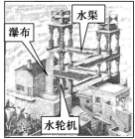
5.画作《瀑布》如图所示。有人对此画作了如下解读：水流从高处倾泻而下，推动水轮机发电，又顺着水渠流动，回到瀑布上方，然后再次倾泻而下，如此自动地周而复始。这一解读违背了( )
A．库仑定律
B．欧姆定律
C．电荷守恒定律
D．能量守恒定律

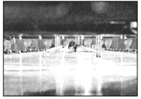
6．如图所示，一女同学穿着轮滑鞋以一定的速度俯身“滑入”静止汽车的车底，她用15 s穿越了20辆汽车底部后“滑出”，位移为58 m。假设她的运动可视为匀变速直线运动，从上述数据可以确定( )
A．她在车底运动时的加速度
B．她在车底运动时的平均速度
C．她刚“滑入”车底时的速度
D．她刚“滑出”车底时的速度

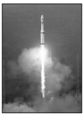
7．2015年9月20日“长征六号”火箭搭载20颗小卫星成功发射。在多星分离时，小卫星分别在高度不同的三层轨道被依次释放。假设释放后的小卫星均做匀速圆周运动，则下列说法正确的是( )
A．20颗小卫星的轨道半径均相同
B．20颗小卫星的线速度大小均相同
C．同一圆轨道上的小卫星的周期均相同
D．不同圆轨道上的小卫星的角速度均相同

8．质量为30 kg的小孩坐在秋千板上，秋千板离系绳子的横梁的距离是2.5 m。小孩的父亲将秋千板从最低点拉起1.25 m高度后由静止释放，小孩沿圆弧运动至最低点时，她对秋千板的压力约为( )

A．0 B．200 N C．600 N D．1 000 N
9．小张在探究磁场对电流作用的实验中，将直导线换作导体板，如图所示，发现在a、b两点之间存在电压U_{ab}。进一步实验结果如下表：
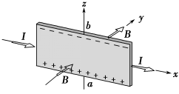  电流 | 磁感应强度 | 电压U_{ab}
I | B | U
I | 2B | 2U
I | 3B | 3U
2I | B | 2U
3I | B | 3U
由表中结果可知电压U_{ab}( )
A．与电流无关 B．与磁感应强度无关
C．与电流可能成正比 D．与磁感应强度可能成反比
10．如图所示是我国某10兆瓦(1兆瓦＝10⁶ W)光伏发电站，投入使用后每年可减少排放近万吨二氧化碳。已知该地区每年能正常发电的时间约为1 200 h，则该电站年发电量约为( )
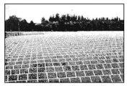
A．1.2×10⁶ kW·h
B．1.2×10⁷ kW·h
C．1.2×10⁹ kW·h
D．1.2×10¹⁰ kW·h

11．如图所示，一质量为m、电荷量为Q的小球A系在长为l的绝缘轻绳下端，另一电荷量也为Q的小球B位于悬挂点的正下方(A、B均视为点电荷)，轻绳与竖直方向成30°角，小球A、B静止于同一高度。已知重力加速度为g，静电力常量为k，则两球间的静电力为( )
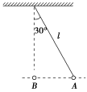
A. B.
C．mg D.mg

12．快艇在运动中受到的阻力与速度平方成正比(即F_{f}＝kv²)。若油箱中有20 L燃油，当快艇以10 m/s匀速行驶时，还能行驶40 km，假设快艇发动机的效率保持不变，则快艇以20 m/s匀速行驶时，还能行驶( )
A．80 km B．40 km C．10 km D．5 km
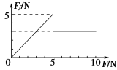
13．将质量为1.0 kg的木块放在水平长木板上，用力沿水平方向拉木块，拉力从0开始逐渐增大，木块先静止后相对木板运动。用力传感器采集木块受到的拉力和摩擦力的大小，并用计算机绘制出摩擦力大小F_{f}随拉力大小F变化的图象，如图所示。木块与长木板间的动摩擦因数为( )
A．0.3 B．0.5
C．0.6 D．1.0

二、选择题Ⅱ(本题共3小题，每小题2分，共6分。每小题列出的四个备选项中至少有一个是符合题目要求的。全部选对的得2分，选对但不全的得1分，有选错的得0分)
14．(加试题)氢原子从n＝6跃迁到n＝2能级时辐射出频率为ν₁的光子，从n＝5跃迁到n＝2能级时辐射出频率为ν₂的光子。下列说法正确的是( )
A．频率为ν₁的光子的能量较大
B．频率为ν₁的光子的动量较大
C．做双缝干涉实验时，频率为ν₁的光产生的条纹间距较大
D．做光电效应实验时，频率为ν₁的光产生的光电子的最大初动能较大

15．(加试题)沿x轴正方向传播的简谐横波，振幅为5 cm，质点A、B的平衡位置离O点的距离分别为1.8 m和3.0 m。t＝0时的波形如图所示，t＝0.6 s时质点A恰好第二次到达波峰。下列说法正确的是( )
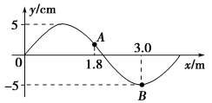
A．波速为3 m/s
B．频率为2 Hz
C．质点B在0～0.6 s内路程为25 cm
D．质点B在t＝0.6 s时沿y轴正方向运动

16．(加试题)为了从坦克内部观察外部目标，在厚度为20 cm的坦克壁上开了一个直径为12 cm的孔，若在孔内分别安装由同一材料制成的如图所示的三块玻璃，其中两块玻璃的厚度相同。坦克内的人在同一位置通过玻璃能看到的外界的角度范围是( )
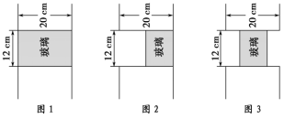
A．图1的大于图2的
B．图1的小于图3的
C．图2的小于图3的
D．图2的等于图3的

三、非选择题(本题共7小题，共55分)
17．(5分)(1)在“探究求合力的方法”实验中，下列器材中必须要用的是(多选)________。
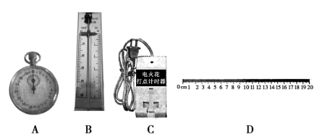
(2)下列两个学生实验中，必须要测量质量、时间和位移的是________。
A．用打点计时器测速度
B．探究加速度与力、质量的关系
18．(5分)某实验小组做“测定电池的电动势和内阻”的实验电路如图1所示：
(1)电流表示数如图2所示，则电流为________A。
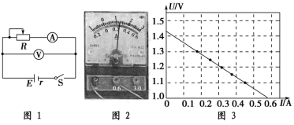
(2)根据实验数据获得U－I图象如图3所示，则电动势E＝________V，内阻r＝________Ω。
19．(9分)如图甲所示，饲养员对着长l＝1.0 m的水平细长管的一端吹气，将位于吹气端口的质量m＝0.02 kg的注射器射到动物身上。注射器飞离长管末端的速度大小v＝20 m/s。可视为质点的注射器在长管内做匀变速直线运动，离开长管后做平抛运动，如图乙所示。
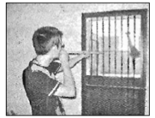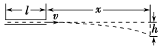
图甲 图乙
(1)求注射器在长管内运动时的加速度大小；
(2)求注射器在长管内运动时受到的合力大小；
(3)若动物与长管末端的水平距离x＝4.0 m，求注射器下降的高度h。

20．(12分)如图所示是公路上的“避险车道”，车道表面是粗糙的碎石，其作用是供下坡的汽车在刹车失灵的情况下避险。质量m＝2.0×10³ kg的汽车沿下坡行驶，当驾驶员发现刹车失灵的同时发动机失去动力，此时速度表示数v₁＝36 km/h，汽车继续沿下坡匀加速直行l＝350 m、下降高度h＝50 m时到达“避险车道”，此时速度表示数v₂＝72 km/h。
(1)求从发现刹车失灵至到达“避险车道”这一过程汽车动能的变化量；
(2)求汽车在下坡过程中所受的阻力；
(3)若“避险车道”与水平面间的夹角为17°，汽车在“避险车道”受到的阻力是在下坡公路上的3倍，求汽车在“避险车道”上运动的最大位移(sin 17°≈0.3)。
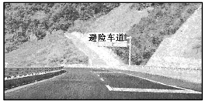

21．(加试题)(4分)(1)在“探究变压器线圈两端的电压与匝数的关系”实验中，电源输出端与变压器线圈连接方式正确的是________(填“图甲”或“图乙”)。变压器原、副线圈的匝数分别为120匝和60匝，测得的电压分别为8.2 V和3.6 V，据此可知电压比与匝数比不相等，主要原因是________。
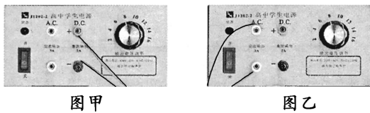

(2)在“探究导体电阻与其影响因素的关系”实验中，某同学测量金属丝直径时，螺旋测微器示数如图丙所示，读数是________mm；若要测量该金属丝的电阻率，还需要用到的测量仪器有________。
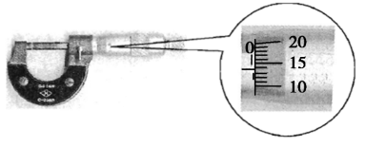
图丙

22．(加试题)(8分)如图甲所示，质量m＝3.0×10^{－3} kg的“”型金属细框竖直放置在两水银槽中，“”型框的水平细杆CD长l＝0.20 m，处于磁感应强度大小B₁＝1.0 T、方向水平向右的匀强磁场中。有一匝数n＝300匝、面积S＝0.01 m²的线圈通过开关K与两水银槽相连。线圈处于与线圈平面垂直的、沿竖直方向的匀强磁场中，其磁感应强度B₂的大小随时间t变化的关系如图乙所示。
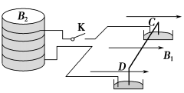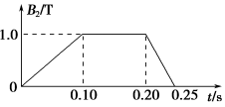
图甲 图乙
(1)求0～0.10 s线圈中的感应电动势大小；
(2)t＝0.22 s时闭合开关K，若细杆CD所受安培力方向竖直向上，判断CD中的电流方向及磁感应强度B₂的方向；
(3)t＝0.22 s时闭合开关K，若安培力远大于重力，细框跳起的最大高度h＝0.20 m，求通过细杆CD的电荷量。

23．(加试题)(12分)如图是水平放置的小型粒子加速器的原理示意图，区域Ⅰ和Ⅱ存在方向垂直纸面向里的匀强磁场B₁和B₂，长L＝1.0 m的区域Ⅲ存在场强大小E＝5.0×10⁴ V/m、方向水平向右的匀强电场。区域Ⅲ中间上方有一离子源S，水平向左发射动能E_{k0}＝4.0×10⁴ eV的氘核，氘核最终从区域Ⅱ下方的P点水平射出。S、P两点间的高度差h＝0.10 m。
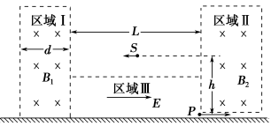
(氘核质量m＝2×1.67×10^{－27} kg、电荷量q＝1.60×10^{－19} C，1 eV＝1.60×10^{－19} J。≈1×10^{－4})
(1)求氘核经过两次加速后从P点射出时的动能E_{k2}；
(2)若B₁＝1.0 T，要使氘核经过两次加速后从P点射出，求区域Ⅰ的最小宽度d；
(3)若B₁＝1.0 T，要使氘核经过两次加速后从P点射出，求区域Ⅱ的磁感应强度B₂。

